REQUERIMENTO Nº 1281/2021

Súmula - Requeiro Informações junto ao Poder Executivo, na pessoa do excelentíssimo Sr. Prefeito Igor Soares Ebert, que informe a esta Casa de Leis, se está em curso ou a intenção de se implantar projetos voltados para o tema da Promoção da Cultura de Paz e Prevenção à violência, nesta municipalidade.

REQUEIRO à Mesa, após ouvido o Douto Plenário, na forma regimental vigente, que seja oficiado ao poder Executivo, na pessoa do excelentíssimo Sr. Prefeito Igor Soares Ebert, que informe a esta Casa de Leis, se está em curso ou há a intenção de se implantar projetos voltados para o tema da Promoção da Cultura de Paz e Prevenção à violência, nesta municipalidade.

Justificativa
Senhor Presidente; -
Senhores Vereadores; -
Senhoras Vereadoras; -

A ideia de se implantar um projeto dessa natureza na prefeitura é buscar o desenvolvimento de estratégias efetivas de prevenção e de políticas que garantam a segurança e prevenção ao abuso infantil e violência doméstica, garantindo a responsabilização dos agressores e a assistência qualificada aos que sofrem essas situações de violência. A busca é pela crescente melhoria no atendimento à população, fazendo referência ao conjunto de ações e serviços de diferentes setores (em especial da assistência social, da justiça, da segurança pública e da saúde), visando à ampliação e também melhoria da qualidade do atendimento.
Caso haja informações sobre a implantação de projeto similar a este, peço a gentileza do envio de resposta a esta Casa de Leis. Por isso contamos com o apoio dos nobres pares para aprovação do projeto em questão.

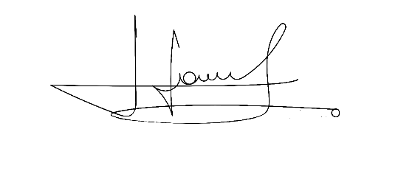
Sala das Sessões Bemvindo Moreira Nery, 26 de agosto de 2021.


Vereador Rafael Alan de Moraes Romeiro Vereador Cicero Aparecido de Souza
Professor Rafael Aparecido





Vereador Denis Lucas de Oliveira Vereador Luiz Ricardo Dos Santos
Denis Lucas Nenezinho



Mauricio Alonso Murakami
Mauricio Japa

